

**ประกาศเทศบาลตำบลห้วยยาง**

**เรื่อง ให้ใช้แผนพัฒนาท้องถิ่นสี่ปี (พ.ศ. 2561 – 2564)**

**..................................................**

อาศัยอำนาจตามระเบียบกระทรวงมหาดไทย ว่าด้วยการจัดทำแผนพัฒนาขององค์กรปกครองส่วนท้องถิ่น พ.ศ. 2548 และเพิ่มเติม ฉบับที่ 2 พ.ศ. 2559 หมวด ๓ ข้อ ๑๗ (๔) ว่าด้วยการจัดทำแผนพัฒนาท้องถิ่นสี่ปี และประกาศใช้แผนพัฒนาท้องถิ่นสี่ปี โดยผู้บริหารเทศบาลตำบลห้วยยาง

บัดนี้ผู้บริหารเทศบาลตำบลห้วยยาง ได้อนุมัติร่างแผนพัฒนาท้องถิ่นสี่ปี (พ.ศ. 2561 – 2564)

เรียบร้อยแล้ว จึงประกาศใช้แผนพัฒนาท้องถิ่นสี่ปี (พ.ศ. 2561 – 2564) ของเทศบาลตำบลห้วยยางให้ทราบโดยทั่วกัน

ทั้งนี้ ตั้งแต่ 1 เดือน ตุลาคม พ.ศ. 2560 เป็นต้นไป

ประกาศ ณ วันที่ 24 เดือน พฤศจิกายน พ.ศ. ๒๕๕9

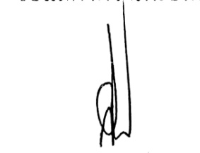

(นายสมชาย สุวรรณคาม)

นายกเทศมนตรีตำบลห้วยยาง